Фрагмент урока.
Предмет: география
Учитель: Юрк Елена Эвальдовна, МБОУ «Пировская средняя школа»
5 класс. Тема «Методы географических исследований»
Формируемые умения:
- умение работать в соответствии с поставленной учебной задачей,
- умение выделять главное; существенные признаки понятий,
- умение работать с текстами и нетекстовыми компонентами,
Выполните задания.
Задание 1.
Изучите два любых материка, пользуясь картами атласа, данные занесите в таблицу:
Название материка | Линии сравнения | Название материка
1. | 1.Какими океанами омывается | 1.
2. | 2.В каком полушарии – южном или северном находится | 2.
3. | 3.Пересекается ли экватором? | 3.
4. | 4.Чего больше на материке – равнин или гор

Подчеркните сходство одной линией. Каким методом географического исследования вы пользовались?
Задание 2.
Изучите данные таблицы. Какую информацию вы из неё получили?
Океан | Площадь, млн км²
Тихий | 180
Атлантический | 93
Индийский | 75
Северный Ледовитый | 13

Каким методом географического исследования вы пользовались?
Задание 3.
Изучите данные графика. Какую информацию вы из него получили?
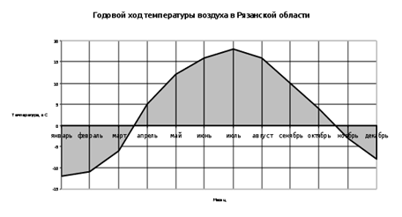
Каким методом географического исследования вы пользовались?

